Создана новая система аккредитации образовательных программ высшего образования

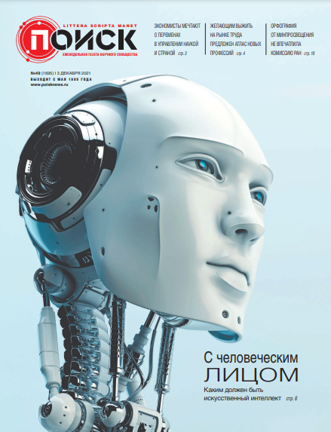

Уважаемые коллеги!

Минюст зарегистрировал приказ Министерства науки и высшего образования РФ «Об утверждении аккредитационных показателей по образовательным программам высшего образования» (№ 1094 от 25.11.2021 г.).
Газета Поиск (№ 49, 2021 г., стр. 2) прокомментировала это событие следующим образом:

«Документ предлагает обновленную модель аккредитации, которая должна стать бессрочной, но при этом вводится также постоянный аккредитационный мониторинг. Кроме того, согласно приказу, будет выполняться государственный контроль (надзор). Это будут три разные процедуры.
Аккредитация проводится по образовательным программам бакалавриата, специалитета и магистратуры. Всего предлагаются 11 показателей, каждый из которых имеет свой вес и градацию начисления баллов. Для получения государственной аккредитации необходимо набрать минимум 100 баллов. При этом максимальное количество баллов, которые можно набрать, 145 - для бакалавриата и 115 - для программ магистратуры, ординатуры и ассистентуры-стажировки.
В ходе аккредитационного мониторинга требуется получить минимум 80 баллов. Максимум - 110 баллов для бакалавриата и 80 баллов (то есть выполнить на максимум все показатели) для более высоких ступеней. По итогам федерального государственного контроля (надзора) в сфере образования набрать нужно минимум 60 баллов из 95 максимально возможных.
Новая система создана для упрощения процедуры, прозрачности критериев, снижения нагрузки на университеты и оптимизации трудозатрат, связанных с регулярным проведением аккредитации. Как подчеркивают разработчики, теперь фокус максимально смещен на постоянный контроль качества обучения студентов. Проводиться он будет при помощи диагностических процедур с использованием фонда оценочных средств организации. Мониторинг будет постоянным и очень требовательным, а его не прохождение, судя по всему, может повлечь необходимость заново проходить аккредитацию.
Получить аккредитацию и пройти мониторинг будет проще для бакалавриата, чем для магистратуры (ординатуры, ассистентуры-стажировки). Это, скорее всего, приведет к появлению университетов с подавляющей долей бакалавриата.
Изменения в ФЗ «Об образовании в РФ», которые затронут процедуру проведения государственной аккредитации образовательной деятельности, вступят в силу с 1 марта 2022 года».

